TP – Charaf ZELLOU

Le but de ce TP est de créer un serveur HTTP avec un backend API en Java et une base de données PostgreSQL.

PARTIE 1 : POSTGRES-SQL

Premièrement, j’ai créé un Dockerfile pour Postgres comme indiqué.
Une fois mon container buildé, j’ai récupéré l’image et j’ai lancé un container avec celle-ci.
J’ai aussi lancé Adminer à travers Docker pour pouvoir m’assurer que ma BDD fonctionnait bien.

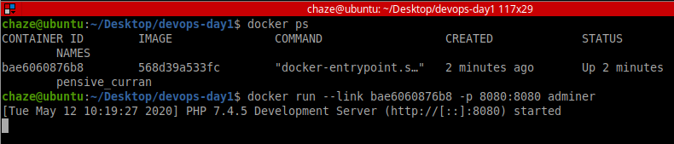

Adminer semble bien fonctionner. Postgres aussi :

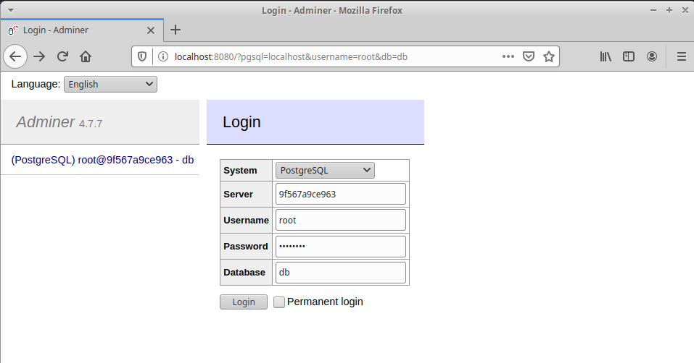

J’ai mis les scripts SQL dans le dossier docker-entrypoint-initdb.d/ et j’ai modifié mon Dockerfile.
J’ai rebuild mon image Docker et run :
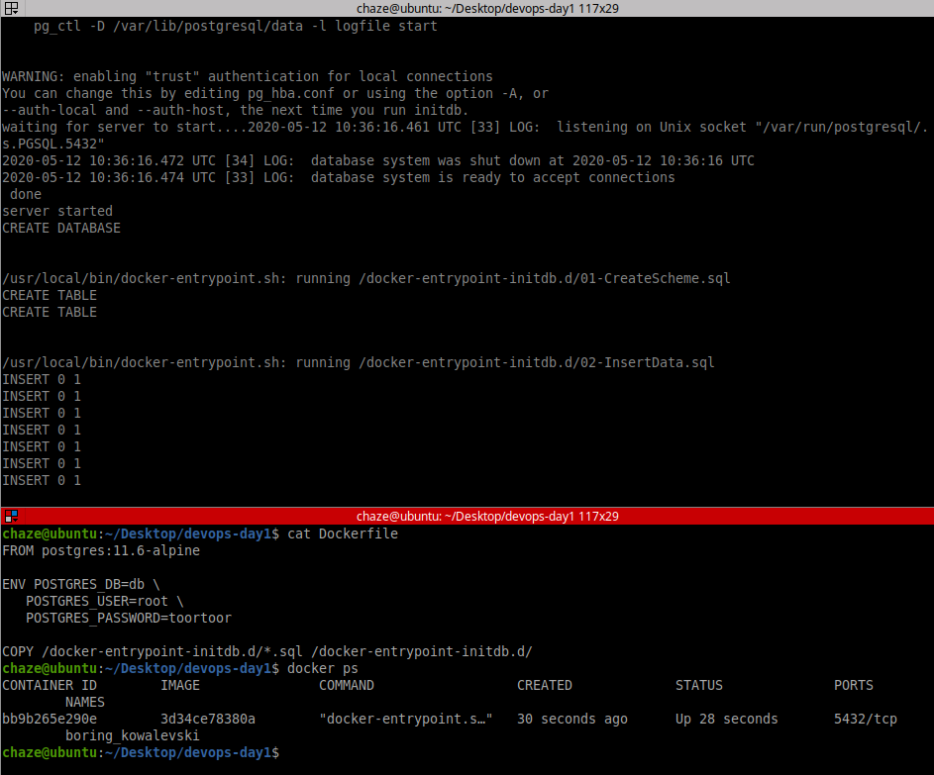

On voit bien dans le Output que les scripts ont été pris en compte.
Nouveau container, nouveau Adminer, et mes données sont visibles.

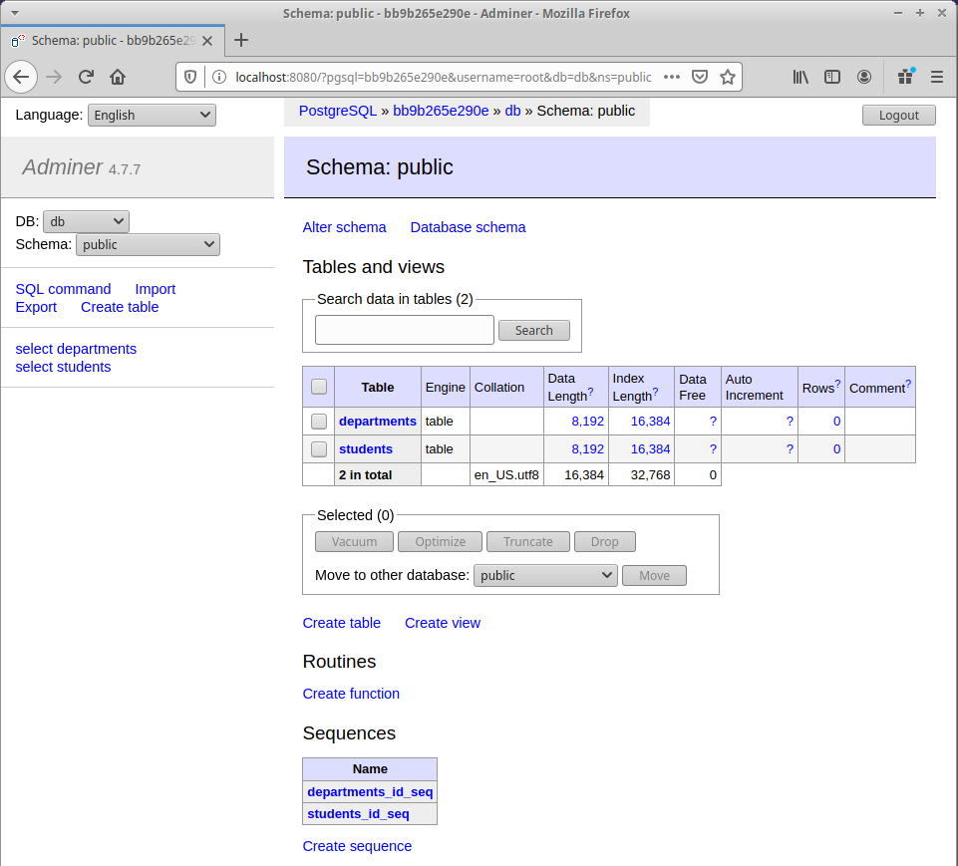

CHECKPOINT :
La commande pour faire tourner Postgres avec un volume persistant sur ma VM est la suivante :

docker run -v /Desktop/devops-day1/postgres:/var/lib/postgresql/data 3d34ce78380a

Ici, tous les fichiers générés par Postgres sur /var/lib/postgresql/data seront les mêmes que ma machine en /Desktop/devops-day1/postgres.nano

PARTIE 2 : Multistage build

Pour cette partie, j’ai eu beaucoup de mal à trouver mon erreur sur la partie Mutli-stage build.

Premièrement, j’ai créé mon fichier Main.java et je l’ai placé dans le dossier de mon Dockerfile.
J’ai ensuite rédigé un Dockerfile avec deux stages :

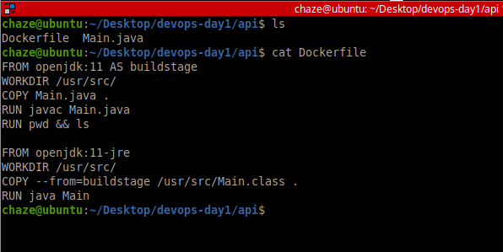

Remarque : les commandes pwd && ls sont juste là pour s’assurer du dossier et des fichiers compilés.

Pour la partie Springboot, la démo refusait de compiler, et ce quelque soit la version de Maven ou Java utilisée.

J’ai modifié certains paramètres du pom.xml ainsi que du Settings.xml de Maven. J’ai relancé mes containers :

docker run --name "postpostgres" -v "/Desktop/devops-day1/postgres:/var/lib/postgresql/data" 3d34ce78380a

docker run --link postpostgres -p 8080:8080 adminer

nano src/main/resources/application.yml

J’ai modifié mon application.yml comme suit :

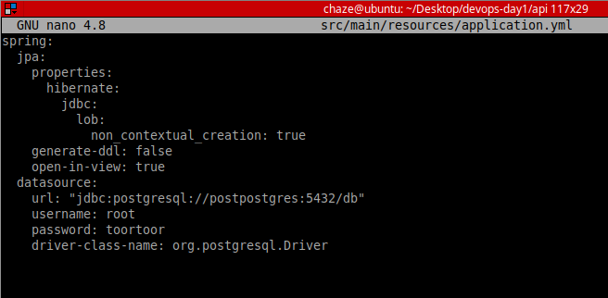

J’ai build et run le Dockerfile du Backend Simple-API :

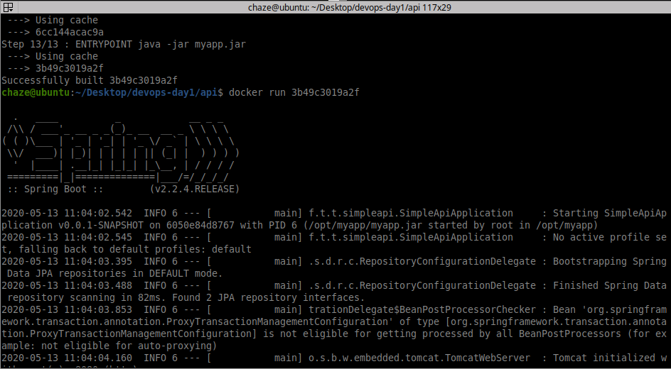

Et ca se lance!

PARTIE 3 : HTTP SERVER

Comme d’habitude :

docker build -t customhttpd .
docker run –name myhttpd customhttpd
docker exec myhttpd cat /usr/local/apache2/conf/httpd.conf > my-httpd.conf

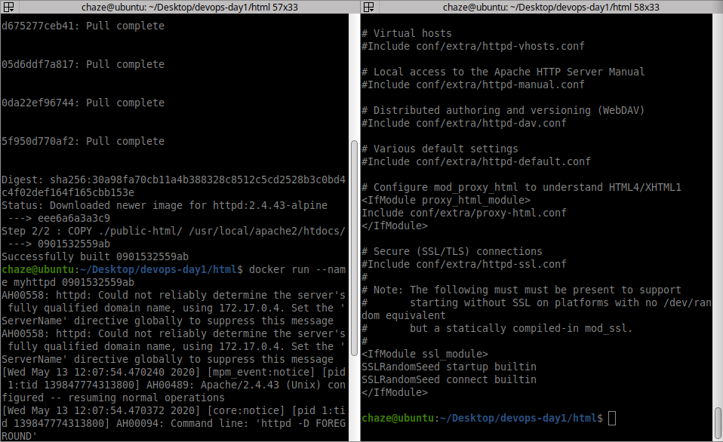

PARTIE 4 : DOCKER-COMPOSE

Afin de centraliser le déploiement de l’application docn, j’ai créé un docker-compose.yaml :

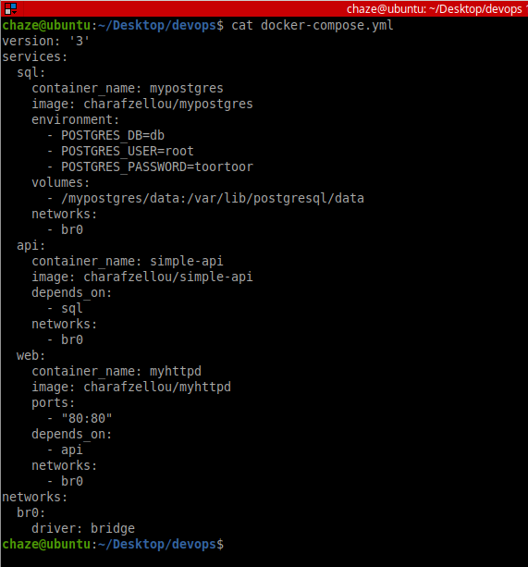
PARTIE 5 : TRAVIS CI

Petites recherches et statistiques avant de commencer le travail sur Travis CI (comme demandé dans le TP ) :

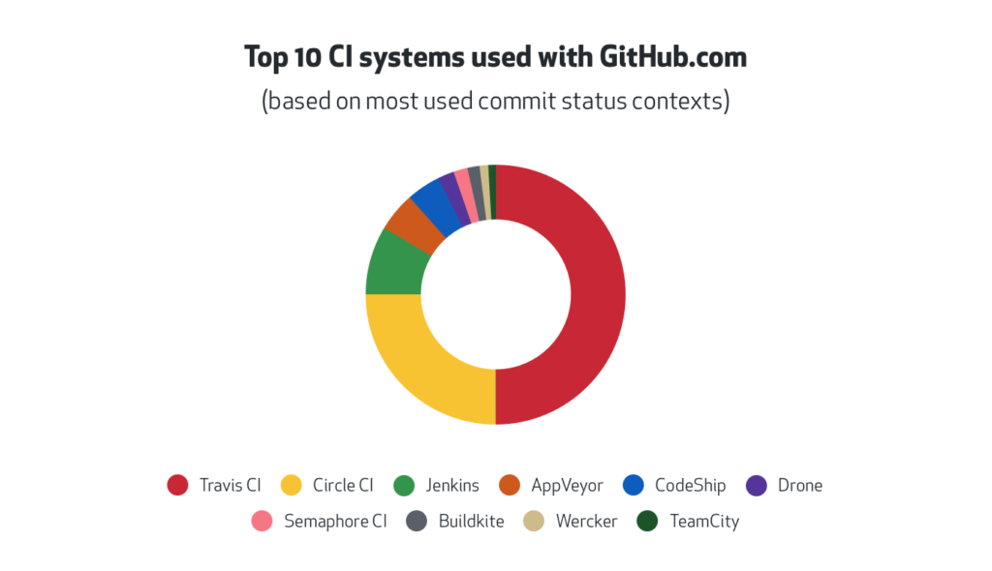

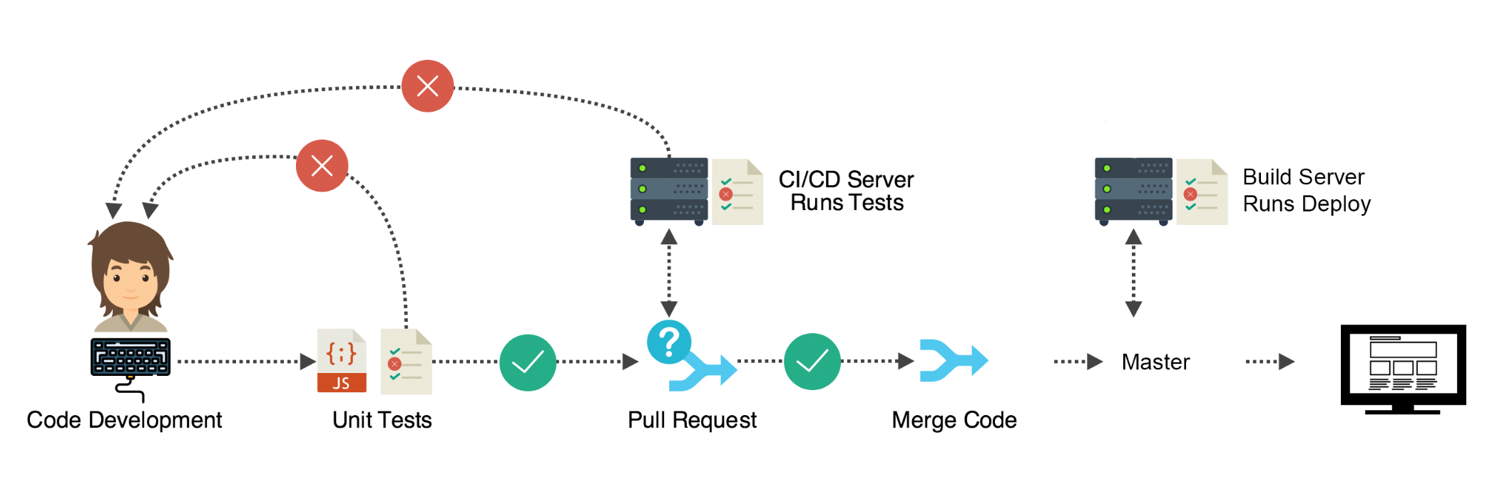

Donc direction https://travis-ci.org/signin pour link mon compte Github à Travis CI.

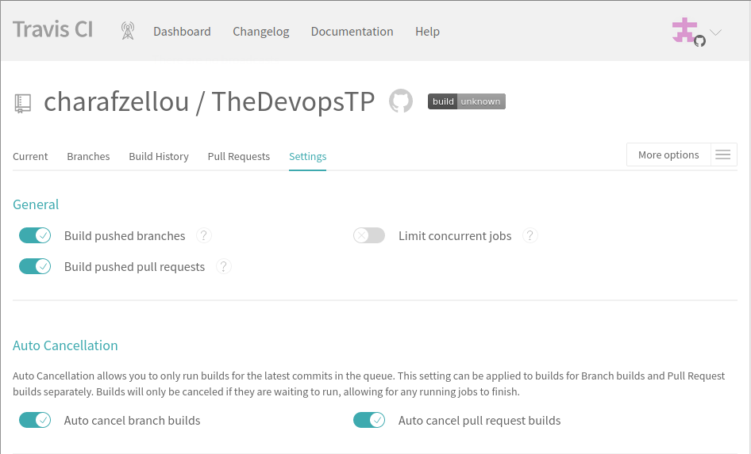

Tout semble bien fonctionner, et le repo est bien linké.

Je n’ai pas trop compris l’intérêt de lancer un mvn clean verify à ce moment du TP. L’api n’a pas déjà été testée ?

En tout cas, Maven semble ne pas aimer le build après une minute :

